**Deel 7 Wetgeving, identificatie en registratie**

We gaan het in deel 7 hebben over [Wetgeving](https://contentplatform.ontwikkelcentrum.nl/CMS/CDS/Ontwikkelcentrum/Published%20content/Kenniskiem/93513%20Diergezondheidszorg/93513/93513/93013-or-7.html): klik op de link of lees hieronder de inleiding:

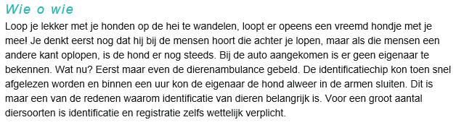**Klassikale opdracht: Wat is het verschil tussen identificatie en registratie?**

Ga nu zelf aan de slag met de onderstaande opdrachten:

*Let op: Open het Word bestand dat deel 7 wetgeving, identificatie en registratie heet en sla het op je computer op. Hier staan alle onderstaande vragen in.*

Opdracht 1: Lees [Hoofdstuk 7.2](https://contentplatform.ontwikkelcentrum.nl/CMS/CDS/Ontwikkelcentrum/Published%20content/Kenniskiem/93513%20Diergezondheidszorg/93513/93513/93013-k-30.html) en geef de omschrijving van identificatie.

Identificatie is:

Opdracht 2: Noem de Identificatie methoden bij de volgende diersoorten:

* Herkauwers
* Varkens
* Paarden
* Kippen
* Honden

Opdracht 3: Wat vind jij van de verplichte I&R regeling voor dieren?

Schrijf je eigen mening op:

Wat betekent I&R? I&R betekent:

Opdracht 4: Lees [Hoofdstuk 7.3](https://contentplatform.ontwikkelcentrum.nl/CMS/CDS/Ontwikkelcentrum/Published%20content/Kenniskiem/93513%20Diergezondheidszorg/93513/93513/93013-k-31.html) over Registratie en maak de volgende opdrachten.

Opdracht 5: Ook de houder van de dieren moet geregistreerd worden. Dit gebeurd met behulp van een UBN.

Zoek uit wat de letters UBN betekenen en waar je een UBN aan kunt vragen.

UBN =

Aanvragen bij:

Opdracht 6: Maak de opdracht van [Hoofdstuk 7.4](https://contentplatform.ontwikkelcentrum.nl/CMS/CDS/Ontwikkelcentrum/Published%20content/Kenniskiem/93513%20Diergezondheidszorg/93513/93513/93013-o-7.html)

Bron: [KennisKiemboekje Diergezondheidszorg](https://contentplatform.ontwikkelcentrum.nl/CMS/CDS/Ontwikkelcentrum/Published%20content/Kenniskiem/93513%20Diergezondheidszorg/93513/93513/index.html)